打开注册表编辑器，定位到这个项

[HKEY_LOCAL_MACHINE\SOFTWARE\Microsoft\Windows\CurrentVersion]

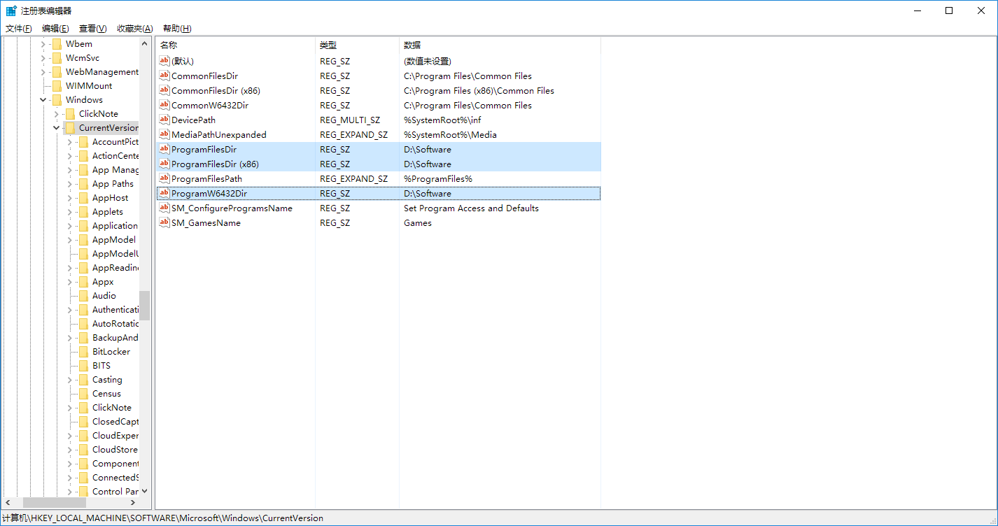

然后在右边，修改选中的三项：【ProgramFilesDir】【ProgramFilesDir (x86)】【ProgramW6432Dir】为你想要的路径即可。